**Sieci komputerowe**

**Laboratorium nr 2**

Okablowanie w sieci komputerowej

|  |  |  |  |
| --- | --- | --- | --- |
| **Grupa** | **Nazwisko** | **Imię** | **Nr studenta (X)** |
|  |  |  |  |

**Sprawozdanie:**

1. **Sprawozdanie należy wykonywać na zajęciach laboratoryjnych (zrzuty ekranu należy wykonywać za pomocą kombinacji ALT+PrntScr).**
2. **Sprawozdanie należy zapisać w formacie z rozszerzeniem .docx i nadać mu nazwę „Grupa Nazwisko Imię NrStudenta – Lab Y Temat zadania”, np. WCYIX19S1 Rabiak Adam 1 – Lab 1 Podłączenie komputera do sieci.docx”.**
3. **Sprawozdanie wraz z plikiem projektowym (jeśli dotyczy zadania) należy przesłać na e-mail prowadzącego z odpowiednim tytułem wiadomości: „Grupa Nazwisko Imię – Sprawozdanie Lab Y”, gdzie Y jest numerem laboratorium (najważniejsze jest podanie pełnej grupy studenckiej i nazwiska).**

**Zadanie nr 1.**

1. W symulatorze zbudować sieć wg. poniższego schematu wykorzystując odpowiednie media transmisyjne na poszczególnych parach urządzeń. W sieciach WAN wykorzystać przewody szeregowe (Serial), w pozostałych sieciach LAN wykorzystać przewody zakończone wtykiem 8P8C/RJ45 proste lub krosowane.

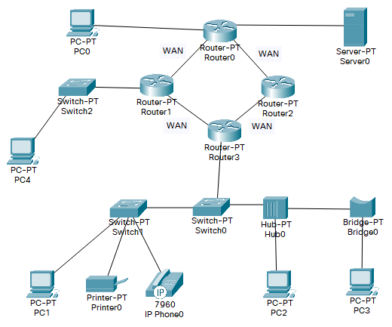

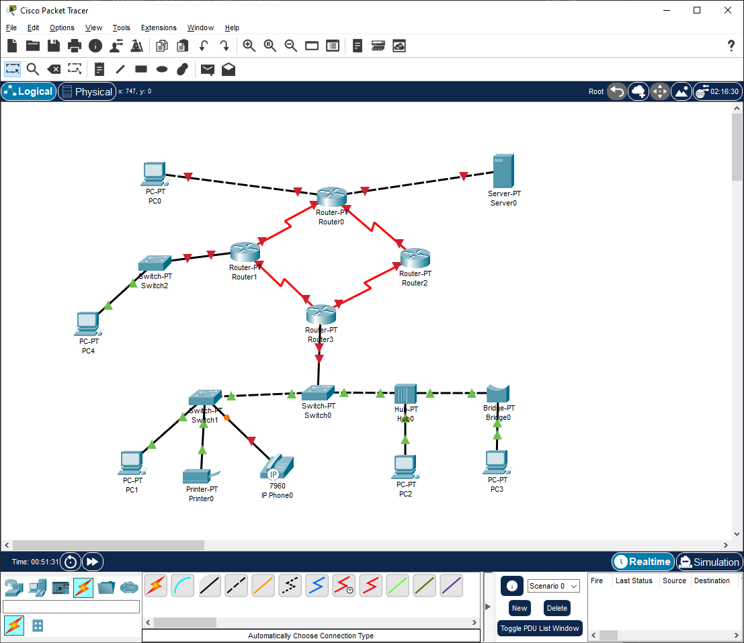

(Wkleić tutaj zrzut ekranu przedstawiający zbudowaną sieć z poprawnymi łączami)

1. Ile jest sieci WAN oraz LAN w zbudowanej sieci komputerowej?

**Odp.:**

1. **Liczba sieci WAN: 4**
2. **Liczba sieci LAN: 4**
3. W programie graficznym (np. MS Paint) zaznaczyć różnymi kolorami granice poszczególnych sieci WAN i sieci LAN.

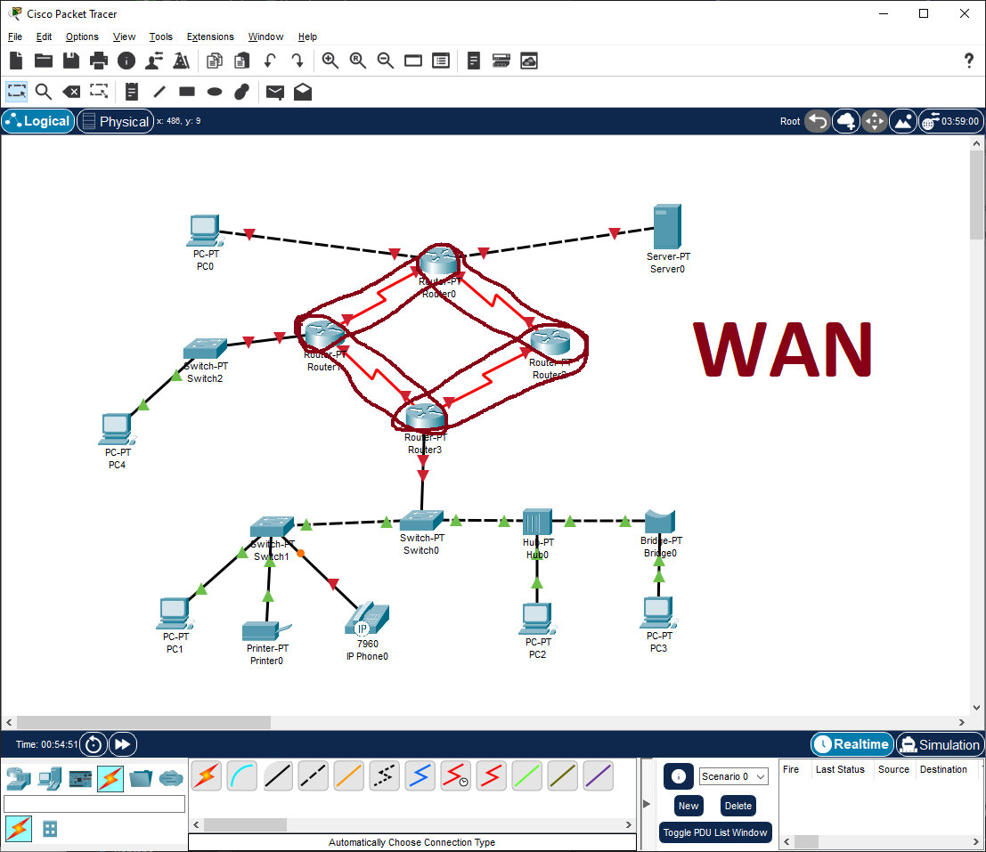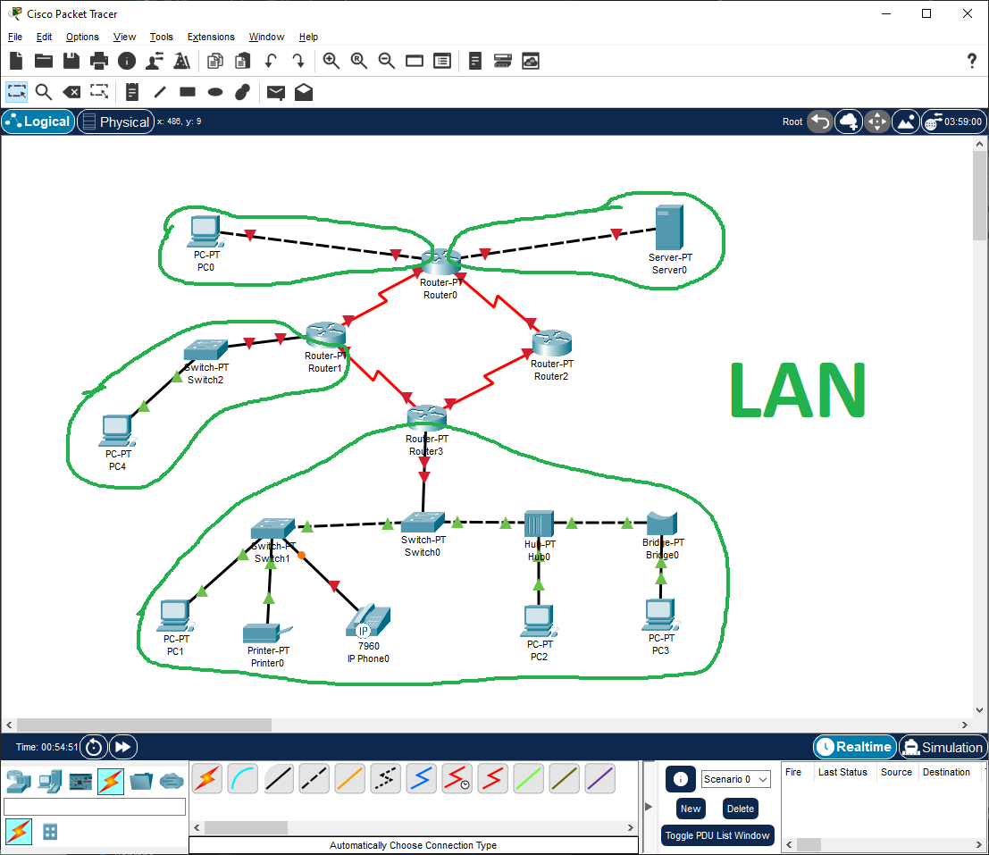(Wkleić tutaj zrzut ekranu przedstawiający topologię sieci wraz z zaznaczonymi odpowiednio poszczególnymi sieciami WAN i LAN)

1. Odpowiedzieć na poniższe pytania.
2. Jakie **pary** urządzeń należy łączyć przewodem prostym (bez przeplotu), podać kilka przykładów?

**Odp.:**

***Host – hub***

***Host – bridge***

***Hub – switch***

***Router – switch***

***Router – hub***

***Bridge - router***

1. Jakie **pary** urządzeń należy łączyć przewodem krosowanym (z przeplotem), podać kilka przykładów?

**Odp.:   
Host – host**

**Hub – hub**

**Switch – switch**

**Router - router**

1. Do tworzenia jakich sieci wykorzystywany jest przewód szeregowy (Serial)?

**Odp.: Do tworzenia sieci WAN**

1. W jakim celu wykorzystywane jest połączenie z wykorzystaniem przewodu konsolowego?

**Odp.: W celu logowania się do urządzenia i jego konfiguracji**

1. Jaka jest główna różnica między światłowodem jednomodowym a wielomodowym?

**Odp.: Sposób transmisji światła w rdzeniu (jednomodowy – 1 wiązka, wielomodowy – 2 lub więcej wiązek na raz)**

1. Jaka jest główna różnica między światłowodami typu simplex i typu duplex?

**Odp.: Simplex zapewnia transmisję w jednym kierunku (od nadajnika do odbiornika), natomiast duplex zapewnia transmisję dwukierunkową przez określenie dwóch niezależnych ścieżek w światłowodzie.**

1. Jakie są różnice w technologii wykonania skrętek UTP, FTP i STP?

**Odp.: UTP – skrętka nieekranowana, FTP – skrętka ekranowana parami folią, STP – skrętka ekranowana parami siatką**

**Zadanie dodatkowe**

1. Opisać czym właściwie różni się wtyk 8P8C od wtyku RJ45, w jakich sieciach wykorzystywane są przewody zakończone jednym i drugim wtykiem?

**Odp.: Wtyk RJ45 korzysta ze standardu 8p8c, wyróżnia się jednak dodatkowym zabezpieczeniem zapobiegającym możliwości podłączenia go do linii telefonicznej (posiada dodatkowy element na obudowie).**

1. Opisać dlaczego niektóre współczesne urządzenia z interfejsami sieciowymi nie potrzebują wykorzystania przewodów krosowanych tam gdzie kiedyś było to niezbędne do poprawnej komunikacji w sieci.

**Odp.: Współczesne złącza Ethernet posiadają zdolność do samodzielnego określania potrzeby krosowania skrętki. Dzięki temu, w razie potrzeby, automatycznie zamieniają odpowiednie sygnały tak, aby były one skrosowane. Zdolność ta nazywana jest auto-MDI lub auto-MDIX. Kabli skrosowanych można użyć przy połączeniu host-host, co jest w dzisiejszych czasach rzadko spotykane.**